Pielikums Nr.4
Lazdiņas, Alojas pagasts, kadastra apzīmējums: 6627 002 0173
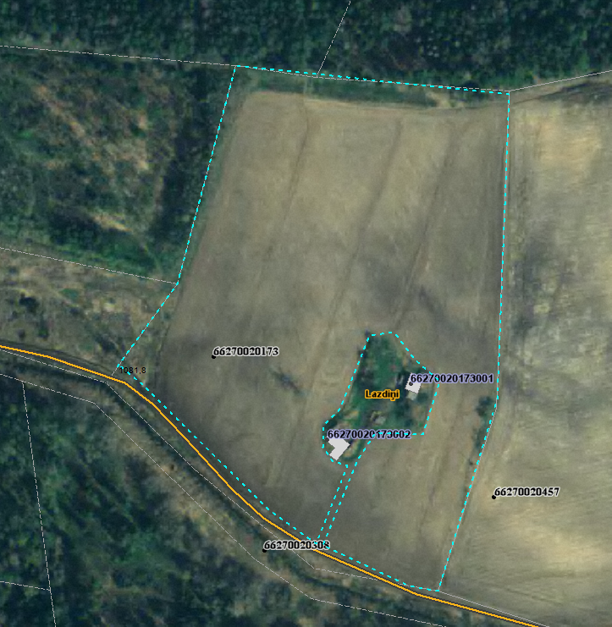
Sagatavoja: G.Meļķe-Kažoka

